ТЕСТ-СИСТЕМА НА ОСНОВЕ СТРУКТУРИРОВАННЫХ
ОМНИФОБНЫХ ПОВЕРХНОСТЕЙ
Лукьянов И.М., Карцев Д.Д., Прилепский А.Ю.
Студент, 2 курс магистратуры
Университет ИТМО, Международный научный центр SCAMT,
Санкт-Петербург, Россия
E-mail: lukyanov@scamt-itmo.ru
DMA (droplet microarray) – один из современных методов миниатюризации лабораторных тестов. В его основе лежит создание DMA платформы, представляющей собой паттерн смачивания на поверхности субстрата [3]. Эксперименты проводятся в микрообъёмах жидкости, разделённых барьером смачивания. Данный подход предполагает значительное сокращение затрат реагентов и времени, а также возможность масштабирования эксперимента [2].
Настоящая работа посвящена разработке автоматической тест-системы для фотоколориметрического анализа, на основе подхода DMA. Тест-система имеет три составляющие: платформа для размещения микрообъемов (А), диспенсер жидкостей (В) и устройство для сканирования и обработки результатов (С). Новизна данной работы заключается в применении омнифобно-омнифильных паттернов смачивания, а также метода автоматизированного анализа результатов. Для валидации разработанная система была применена в тесте Бредфорда на общий белок [1].
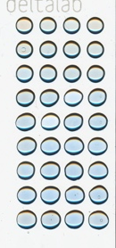 | 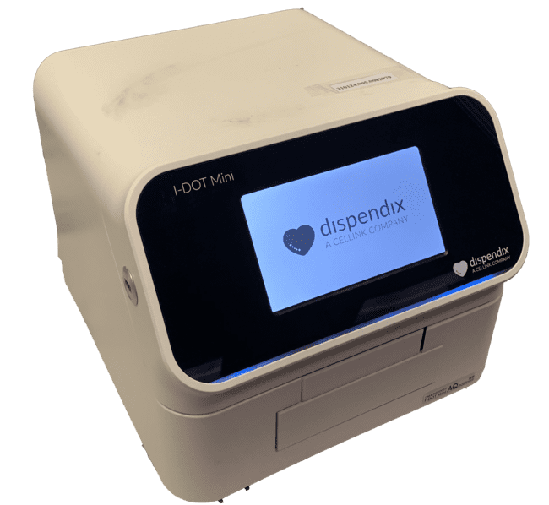 | 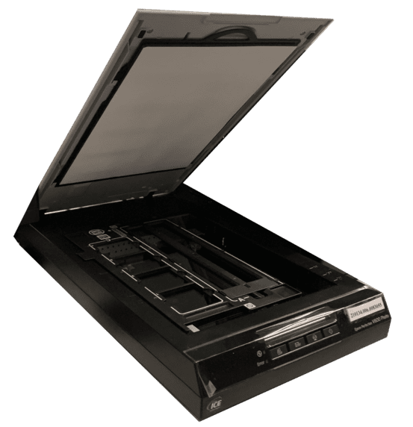 |  | 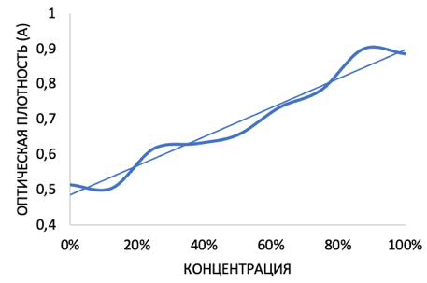
A | B |  | C
Рис. 1. A Чип с нанесенным БСА и реактивом Бредфорда; B Диспенсер I-Dot;
C Система анализа: сканнер высокого разрешения и алгоритм обработки данных

Для проведения теста были взяты раствор бычьего сывороточного альбумина (БСА) в концентрации 62,5 мкг/мл и реактив Бредфорда 5х. Концентрация БСА увеличивалась с каждым рядом на 320 нл начиная от 0 нл. Объем реактива Бредфорда в каждой капле неизменен – 1 мкл. При этом объём каждой капли равен 5 мкл. Сканнер высокого разрешения применялся для получения цифровой копии массива экспериментов. Далее, изображения анализировались с помощью алгоритма, который строит градуировочный график согласно закону Бугера-Ламберта-Бера (Рис.1 C). Положительные результаты исследования позволяют предположить возможность в дальнейшем проводить другие фотоколориметрические тесты с применением разработанной тест-системы.
Работа выполнена при поддержке государственного задания № FSER-2022-0008 в рамках национального проекта «наука и университеты»

Литература
- Bradford, M. M. A rapid and sensitive method for the quantitation of microgram quantities of protein utilizing the principle of protein-dye binding / M. M. Bradford // Analytical Biochemistry. — 1976. — № 72. — С. 248-254.
- Schilling, M. P. Grid Screener: A Tool for Automated High-Throughput Screening on Biochemical and Biological Analysis Platforms / M. P. Schilling, S. Schmelzer.: IEEE Access, 2021. – 27 - 38 с.
- Zhang, K. Transparent Omniphobic Coating with Glass-Like Wear Resistance and Polymer- Like Bendability / K. Zhang, S. Huang. – Ontario : Angewandte Chemie, 2019. – 4 - 9 с.

